

17. Jan. 2014
http://www.welt.de/123952622

Warmer Winter
Von wegen Schneewalze! Jetzt kommt der Saharastaub

Der Winter in Deutschland verdient seinen Namen nicht. Immer noch herrschen zum Teil deutliche Plusgrade, von Schnee und Frost keine Spur. Ein besonderes Phänomen könnte am Wochenende passieren.
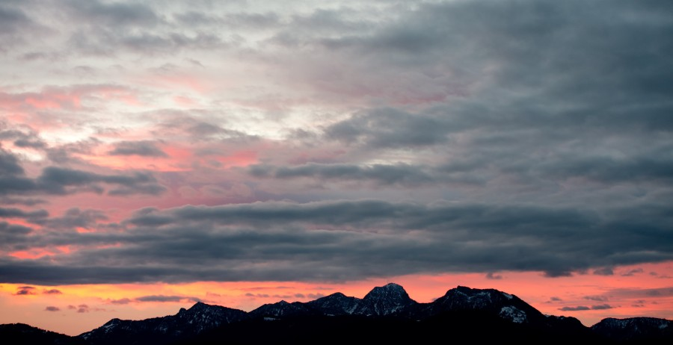
Sonnenaufgang über den Alpen
Die Sonne geht am 07.01.2014 in der Nähe von Irschenberg (Bayern) hinter den Alpen auf. Foto: Sven Hoppe/dpa

Eigentlich sollte es diese Woche in Deutschland etwas winterlicher werden. Sogar von Schneewalze und strengem Frost (Link: http://www.welt.de/123767199) war vor wenigen Tagen noch die Rede. Doch nach einem kurzen kalten Intermezzo – in den Mittelgebirgen gab es immerhin ein paar Zentimeter Neuschnee - ist es mit dem Winter schon wieder vorbei.

Den Grund beschreibt der Deutsche Wetterdienst (DWD) (Link: http://dwd.de/) so: "Ein kräftiges Skandinavienhoch, dessen Einflussbereich fast über ganz Osteuropa reicht und mit sibirischer Kaltluft angefüllt ist, blockiert wie ein Bollwerk die West-Ostzugbahn der atlantischen Tiefdruckgebiete. Diese sibirische Kaltluft bleibt für uns zunächst unerreichbar, denn die Tiefdruckgebiete müssen weit nach Süden bis ins Mittelmeer ausweichen."

Dabei entsteht ein interessantes Phänomen: Mit einer südlichen Strömung gelangt in den nächsten Tagen Saharaluft in den Südosten Deutschlands. Es passiert 5 bis 15 Mal im Jahr, dass solche Luft bis nach Mitteleuropa kommt. Dabei werden in der Sahara die Staubpartikel durch starke Winde in die Höhe gewirbelt und dann mit einer starken südlichen Höhenströmung nach Norden transportiert.

Schnee bleibt Mangelware
Diplom-Meteorologen Christian Herold erklärt, dass pro Jahr etwa eine Milliarde Tonnen Staub verblasen werden. Bei starken Ausbrüchen lässt sich der Saharastaub an einer milchig weißen Trübung des Himmels erkennen. Im Winter kommt es bei höherer Konzentration in den Alpen häufig zur Ockerfärbung des Schnees.

Am Wochenende rechnet der DWD durch die Saharaluft in der Höhe mit einer kräftigen Erwärmung. Zum Beispiel auf dem Großen Arber (1456 Meter) werden am Sonntag bis zu acht Grad erwartet.

Das warme Wetter betrübt vor allem die Wintersportfans. Denn in ganz Deutschland ist Schnee nahezu Mangelware. Laut Meteo-Portal wetter.net liegen selbst auf der Zugspitze für dortige Verhältnisse nur magere 145 Zentimeter. Vor einem Jahr gab es zur gleichen Zeit fast drei Meter Schnee und selbst im Flachland war oftmals eine geschlossene Schneedecke anzutreffen, stellenweise bis zu 20 Zentimeter hoch.

Diplom-Meteorologe Dominik Jung vom Wetterportal www.wetter.net (Link: http://www.wetter.net/) : "Wintersportgebieten wird angesichts dieser Zahlen wahrscheinlich leicht schwindelig. Selbst für den Einsatz von Schneekanonen war es diesen Winter bisher über weite Strecken einfach zu mild".

Grund zur Freude
Aber warum ist der Winter in diesem Jahr so frühlingshaft? Dominik Jung erklärt es so: "Bisher dominierte die sogenannte Westwindwetterlage. Das heißt das Wetter kam für Mitteleuropa und Deutschland aus Westen, also direkt vom Atlantik. Und das dortige Wasser ist wie eine Heizung. Die zahlreichen Tiefs, die aus Westen herangezogen sind konnten daher nur milde Luft zu uns bringen. Dazu gab es dann meist auch noch Niederschläge, die fielen aufgrund der milden Luft allerdings selbst in den Hochlagen meist nur als Regen.

Wie sieht es andernorts auf der Nordhalbkugel aus? "Der Winter spielte sich dagegen woanders ab. Der nordamerikanische Kontinent erlebt genau das andere extrem: Ungewöhnlich tiefe Temperaturen und teils heftige Schneefälle. Das kann man quasi auch als Ausgleich für unser mildes Wetter hier in Europa sehen," erklärt Jung.

Auch die Vorhersagen Richtung Monatsende sehen keine große Wetteränderung. Es bleibt für die Jahreszeit überwiegend zu mild. Der Februar müsste demnach extrem zu kalt ausfallen, damit der Winter in der Gesamtbilanz noch "normal" oder sogar "leicht zu kalt" ausfallen könnte.

Das Gute am aktuellen Wetter: Die Gemeinden müssen sich um keine Winterdiensteinsätze kümmern. Und es wird weniger geheizt.

Alle Infos über das Wetter in Deutschland lesen Sie hier. (Link: http://wetter.welt.de/wetter-deutschland.asp)

© Axel Springer SE 2014

